PENINGKATAN PEMAHAMAN
SISWA SMK NEGERI 2 SEMARANG MENGENAI PENTINGNYA IMPLEMENTASI NILAI-NILAI PANCASILA DALAM
MENGGUNAKAN MEDIA SOSIAL

Tri Mulyani, Efi Yulistyowati
Fakultas Hukum, Universitas Semarang, Semarang, Indonesia
*E-mail : trimulyani@usm.ac.id

Abstract
The birth of social media as a manifestation of the development of science and information communication technology, should be grateful because it provides many benefits in everyday life. Using social media besides being able to have a positive impact and various conveniences for human life, it cannot be denied that it can also bring about various negative things. Therefore, its use must be based on the values ​​of the nation's ideology, namely Pancasila, so as not to get lost and be trapped in moral decline. Pancasila which is also the basis of the state and the nation's view of life contains noble values ​​that are believed to be the nation's protective shield, it must be used as a guide in using social media, so that considering the importance of understanding the implementation of Pancasila Values ​​in using social media, it is necessary to do community service in the form of Student Understanding of SMK Negeri 2 Semarang. This service is carried out by means of lectures and direct questions and answers and evaluation by distributing questionnaires before and after the activity is carried out. After processing the data, the results of the implementation of the service show that the understanding of the students of SMK Negeri 2 Semarang regarding the importance of implementing Pancasila Values ​​in Using Social Media, shows an increase of 6.6%, which means that there is a positive response from the students of SMK Negeri 2 Semarang. about the importance of increasing understanding of Pancasila values ​​in using social media.
Keywords: Implementation, Pancasila Values, Students, Social Media

ABSTRAK
Lahirnya media sosial sebagai wujud perkembangan ilmu pengetahuan dan teknologi informasi komunikasi, patut disyukuri karena memberikan banyak manfaat dalam kehidupan sehari-hari. Menggunakan media sosial selain dapat memberikan dampak positif dan berbagai kemudahan untuk kehidupan manusia, tak dapat dipungkiri juga dapat mendatangkan berbagai hal-hal yang negatif. Oleh karena itu penggunaannya harus mendasarkan diri pada nilai-nilai ideologi bangsa yaitu Pancasila, agar tidak tersesat dan terjebak pada kemerosotan moral. Pancasila yang mana juga merupakan dasar negara serta pandangan hidup bangsa mengandung nilai-nilai luhur yang dipercaya sebagai perisai pelindung bangsa maka harus dijadikan pedoman dalam menggunakan media sosial, sehingga kiranya mengingat pentingnya pemahaman mengenai implementasi Nilai-Nilai Pancasila dalam menggunakan media sosial, maka perlu dilakukan pengabdian kepada masyarakat dalam bentuk Pemahaman Siswa SMK Negeri 2 Semarang. Pengabdian ini dilakukan dengan cara ceramah dan tanya jawab secara langsung dan evaluasi dengan penyebaran kuesioner sebelum dan sesudah kegiatan dilaksanakan. Setelah dilakukan pengolahan data, hasil dari pelaksanaan pengabdian menujukkan bahwa pemahaman Siswa SMK Negeri 2 Semarang mengenai pentingnya implementasi Nilai-Nilai Pancasila Dalam Menggunakan Media Sosial, menunjukkan adanya peningkatan 6,6%, itu artinya bahwa terdapat respon yang positif dari Siswa SMK Negeri 2 Semarang mengenai pentingnya peningkatan pemahaman nilai-nilai Pancasila dalam menggunakan media sosial.
Kata Kunci: Implementasi, Nilai Pancasila, Siswa, Medsos
PENDAHULUAN
Perkembangan ilmu pengetahuan teknologi komunikasi dan informasi berkembang sangat pesat sekali. Salah satu yang selalu digunakan untuk melakukan komunikasi di zaman modern ini adalah media sosial. Dewasa ini, media sosial menjadi konsumsi sehari-hari setiap lapisan masyarakat, mulai dari kalangan tua, dewasa, remaja, bahkan hingga di kalangan anak-anak.
Hasil survei yang dilakukan Asosiasi Penyelenggara Jasa Internet Indonesia menyatakan bahwa pertumbuhan pengguna internet di Indonesia dari tahun ke tahun semakin mengalami peningkatan. Tahun 2017 merupakan tahun dengan jumlah pengguna internet tertinggi, yaitu sebanyak 143,26 juta jiwa dari total populasi penduduk Indonesia yaitu sekitar 262 juta orang. Angka tersebut meningkat 10,56 juta jiwa, jika dibandingkan dengan pengguna internet pada tahun 2016.
Jumlah pengguna internet tertinggi berada di pulau Jawa, tepatnya sebanyak 86,3 juta orang atau sekitar 58,08%. Durasi penggunaan media sosial per hari yaitu 1-3 jam (43,89%), 4-7 jam (29,63%) dan lebih dari 7 jam (26,48%). Konten media sosial yang sering dikunjungi menurut survei Asosiasi Penyelenggara Jasa Internet Indonesia yaitu facebook (54%), instagram (15%), youtube (11%), google (6%), twitter (5,5%) dan linkedin (0,6%).
Media sosial dapat diakses oleh berbagai kalangan masyarakat, salah satunya adalah remaja yang merupakan pengguna tertinggi media sosial yaitu dengan persentase 75,50%. Masa remaja merupakan masa transisi dari kanak-kanak menuju dewasa dengan berbagai perubahan baik secara biologis, kognitif dan sosio emosional. Jika dilihat dari perubahan sosio emosional yang dialami remaja, yaitu lebih mementingkan teman sebayanya dan muncul permasalahan pada orang tuanya. Hal ini menyebabkan masa remaja relatif bergejolak dibandingkan dengan masa perkembangan lainnya. Hal tersebut menyebabkan masa remaja menjadi sangat penting untuk diperhatikan.
Tahapan yang sangat penting dilalui oleh remaja yaitu ketika pada masa remaja. Hal tersebut dikarenakan pada masa ini remaja berada pada tahap masa pencarian identitas diri, sangat membutuhkan peran teman sebaya, berada dalam kondisi kebingungan karena belum mampu menentukan aktivitas yang bermanfaat serta memiliki keingintahuan yang tinggi terhadap berbagai hal yang belum diketahuinya. Pada penggunaan media sosial, remaja usia tengah cenderung menggunakannya untuk memenuhi keingintahuan terhadap berbagai hal yang terdapat di media sosial dan juga remaja menggunakan media sosial karena media sosial sedang menjadi trend di kalangan teman sebayanya.
Hal ini didukung oleh pernyataan dari pihak SMK Negeri 2 Semarang, yang merasakan situasi dan kondisi anak didiknya semuanya adalah pengguna media sosial. SMK Negeri 2 Semarang merupakan salah satu sekolah menengah kejuruan yang berada di Jl. Dokter Cipto No.121A, Karangturi, Kec. Semarang Timur, Kota Semarang, Jawa Tengah 50124. Adapun lokasinya adalah sebagai berikut:
Gambar 1.1. Lokasi SMK Negeri 2 Semarang
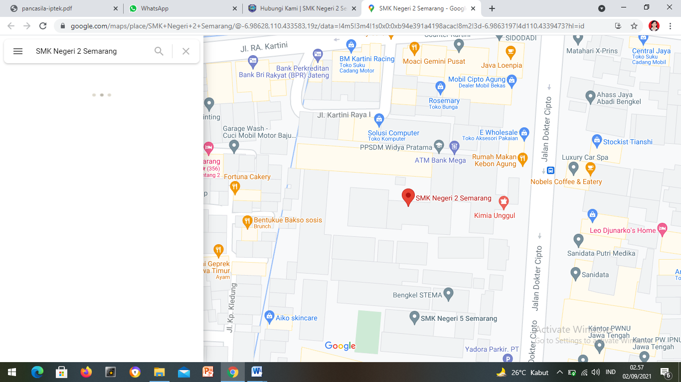
Kebanyakan dari remaja beranggapan bahwa semakin aktif dirinya di media sosial, maka mereka akan semakin dianggap keren dan gaul. Sedangkan, remaja yang tidak memiliki media sosial biasanya dianggap kurang gaul atau ketinggalan jaman. Padahal remaja sebagai salah satu pengguna media sosial masih belum mampu memilah aktivitas yang bermanfaat. Mereka juga cenderung mudah terpengaruh terhadap kehidupan sosial yang ada di media sosial, tanpa memikirkan dampak positif dan negatif yang ditimbulkan dari aktivitasnya.

Penggunaan media sosial membawa dampak positif yaitu memberikan banyak kemudahan bagi remaja, seperti sebagai media sosialisasi dan komunikasi dengan teman, keluarga ataupun guru, media diskusi terkait tugas di sekolah dengan teman dan mendapatkan informasi terkait kesehatan secara online. Selain itu, menurut Oetomo, media sosial memfasilitas remaja untuk dapat belajar berbisnis dalam mencari uang melalui e-commerce.
Media sosial memang memberikan banyak dampak positif bagi remaja, tetapi juga memberian dampak negatif bagi kehidupan remaja. Hal tersebut dikarenakan remaja tidak mampu dalam mengontrol penggunaan media sosial jika remaja tidak mampu dalam mengontrolnya, maka waktu dalam penggunaannya akan meningkat dan dapat menyebabkan kecanduan terhadap media sosial.
Remaja yang mengalami kecanduan akan menjadi sangat tergantung terhadap media sosial, sehingga mereka rela menghabiskan waktu yang lama hanya untuk mencapai kepuasan. Di mana ketergantungan terhadap media sosial tersebut dapat mengakibatkan dampak negatif yang akan dialami remaja. Media sosial membuat remaja menjadi acuh dengan tanggung jawabnya sebagai pelajar yang berdampak pada keterlambatan dalam pengumpulan tugas-tugas sekolah, waktu belajar berkurang dan prestasi di sekolah mengalami penurunan yang drastis dikarenakan remaja sibuk menghabiskan waktunya untuk mengakses media sosial.
Dampak negatif lainnya dari media sosial yaitu adanya kekerasan online (cyberbullying), sexting, depresi dan bahaya privacy yang dilakukan remaja. Penggunaan media sosial pada remaja juga dapat mengakibatkan terjadinya penurunan moral, pola interaksi dan komunikasi berubah serta kenakalan dan perilaku menyimpang mengalami peningkatan, seperti pertikaian dan tindakan kejahatan, adanya pemborosan, meningkatnya plagiarism dan remaja menjadi anti sosial, mengalami masalah kesehatan, seperti terjadinya gangguan pada pola makan, masalah pada kesehatan seksual, penggunaan narkoba dan terjadinya bunuh diri.

Gambar 1.2. Penggunaan Media Sosial Siswa
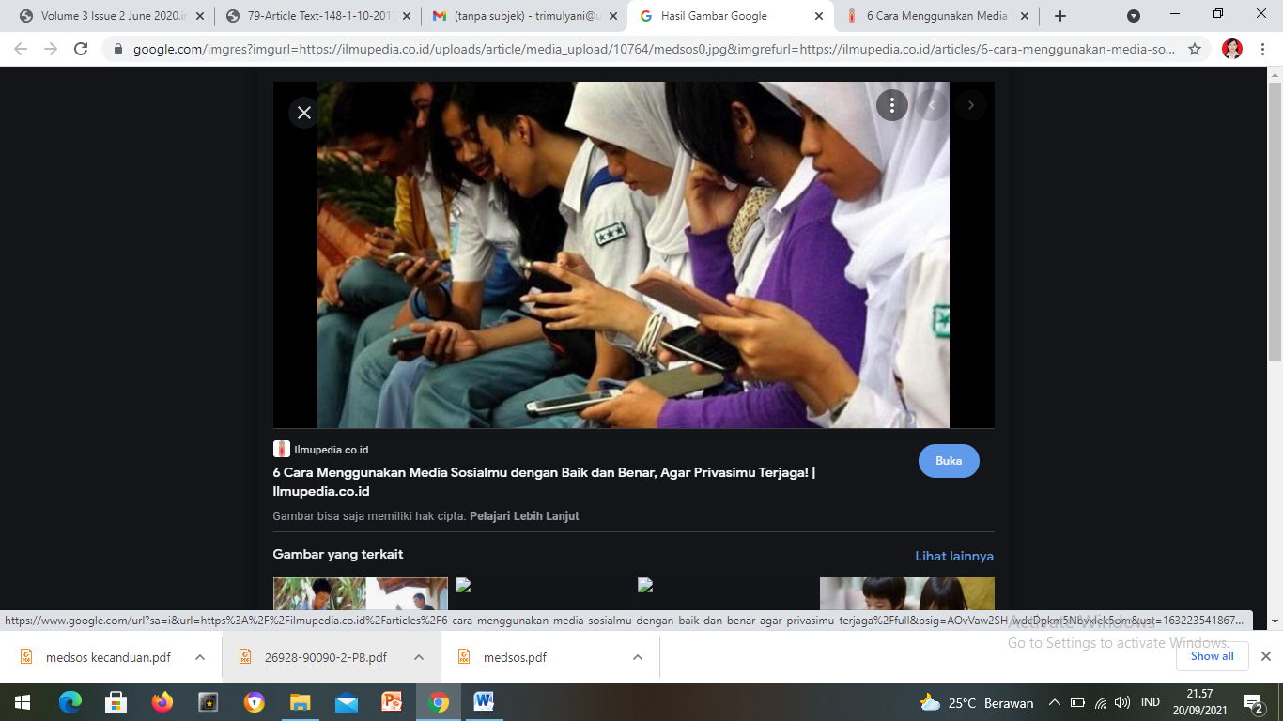
Di kalangan anak remaja, terdapat dikotomi bagi mereka yang tidak memahami media sosial mendapat julukan Kudet atau kurang update, maka dari itu karakter-karakter Pancasila harus didorong agar dalam menggunakan media sosial, anak dapat menunjukkan karakter yang baik sesuai kepribadian bangsa Indonesia.
Pancasila merupakan ideologi dan kepribadian bangsa harus menjadi pedoman dalam melakukan aktivitas dalam kehidupan sehari-hari tak terkecuali aktivitas dalam menggunakan media sosial, karena di dalam Pancasila terkandung nilai-nilai luhur yang merupakan akulturasi dari berbagai pemikiran baik mengenai agama, pendidikan, budaya, politik, sosial dan juga ekonomi. Karakter Pancasila akan dapat terlihat jika dibiasakan setiap kali akan mengunggah konten-konten apapun di media sosial, artinya bahwa nilai-nilai Pancasila dapat menjadi pedoman normatif, dan menjadi filter pelindung bangsa dari pengaruh-pengaruh buruk media sosial. Berikut adalah implementasi nilai-nilai Pancasila dalam menggunakan media sosial:
- Pertama, Sila Ketuhanan Yang Maha Esa
Mengimplementasikan nilai religius dalam menggunakan media sosial, seharusnya diimbangi antara cara berfikir yang rasional dan irrasional antara rasa, akal dan juga kehendak. Di mana berdasarkan sila pertama ini, media sosial sebagai anugerah Tuhan YME digunakan dengan tujuan kebermanfaatan dalam menjunjung toleransi antar umat beragama.
- Kedua, Sila Kemanusiaan yang Adil dan Beradab
Mengimplementasikan nilai humanis dalam menggunakan media sosial, haruslah dengan bijak dan beradab yang dapat meningkatkan kesejahteraan dan meningkatkan harkat dan martabatnya sebagai manusia yang mempunyi jiwa kemanusiaan yang tinggi dan saling tolong menolong bukan sebagai manusia yang angkuh, sombong dan tak bermoral akibat penggunaan media sosial.
- Ketiga, Sila Persatuan Indonesia
Mengimplementasikan nilai nasionalis, sebaiknya menggunakan media sosial, sebagai alat pemersatu bangsa, pemelihara persaudaraan dan persahabatan antar daerah. Oleh karena itu juga media sosial harus dipergunakan untuk memperkuat rasa persatuan dan kesatuan dalam masyarakat baik dari hubungan antar masyarakat Indonesia dan juga dengan masyarakat Internasional.
- Keempat, Sila Kerakyatan yang Dipimpin oleh Hikmah Kebijaksanaan dalam Permusyawaratan Perwakilan
Mengimplementasikan nilai demokratis, di mana dalam menggunakan media sosial harus menghormati kebebasan orang lain, tidak memaksakan kehendak, harus siap dikritik dan menerima segala pendapat dari berbagai pihak yang terkait.
- Kelima, Sila Keadilan Sosial bagi Seluruh Rakyat Indonesia
Mengimplementasikan nilai keseimbangan keadilan dalam kehidupan, dalam menggunakan media sosial, harus menghormati orang lain dan memperhatikan keseimbangan keadilan baik dalam hubungan manusia dengan dirinya sendiri, dengan tuhannya, dengan orang lain, dan manusia dengan bangsa dan negaranya serta dengan alam dan lingkungan (sesama).

Menggunakan media sosial di era modern ini merupakan suatu hal yang penting dan bahkan telah menjadi suatu keharusan agar masyarakat tidak menjadi individu yang tertinggal. Berpedoman pada nilai-nilai Pancasila sebagai ideologi dan kepribadian bangsa menjadi suatu keharusan agar tidak terjadi penyimpangan perilaku dan bertentangan dengan peraturan perundang-undangan yang berlaku yaitu Undang-Undang Republik Indonesia Nomor 19 Tahun 2016 tentang Perubahan Undang-Undang Nomor 11 Tahun 2008 tentang Informasi dan Transaksi Elektronik, dalam penggunaannya.
Dengan mencermati fenomena yang telah diuraiakan tersebut di atas, dalam rangka melaksanakan salah satu tridharma perguruan tinggi adalah suatu tanggung jawab dari dunia akademisi, khususnya kami Tim Pengabdian Fakultas Hukum Universitas Semarang untuk melakukan pengabdian kepada masyarakat terkait dengan pemahaman mengenai pentingnya implementasi nilai-nilai Pancasila dalam menggunakan media sosial, sehingga dapat menjadi rambu-rambu normatif dalam penggunaannya, agar tetap sesuai dengan kepribadian masyarakat Indonesia yang luhur dan mulia. Berdasarkan uraian dalam analisis situasi tersebut maka permasalahan mitra yang akan diangkat dalam kegiatan Pengabdian kepada Masyarakat ini adalah kurangnya pemahaman Siswa SMK Negeri 2 Semarang mengenai pentingnya implementasi Nilai-Nilai Pancasila dalam menggunakan media sosial.

METODE PELAKSANAAN
Metode pelaksanaan dalam kegiatan Pengabdian Kepada Masyarakat yang dilaksanakan di SMK Negeri 2 Semarang meliputi 4 (empat) metode yaitu sebagai berikut :
- Metode yang pertama adalah Pre-Test
Metode ini digunakan untuk mengetahui tingkat pemahaman Siswa SMK Negeri 2 Semarang mengenai pentingnya implementasi Nilai-Nilai Pancasila dalam menggunakan media sosial. Dalam Pre-Test ini dilakukan dengan pembagian kuesioner sebelum penyuluhan.
- Metode yang kedua penyuluhan.
Metode ini digunakan untuk memberikan pemahaman Siswa SMK Negeri 2 Semarang mengenai pentingnya implementasi Nilai-Nilai Pancasila dalam menggunakan media sosial.
- Metode yang ketiga adalah tanya jawab.
Metode ini digunakan untuk menjawab hal-hal yang tidak diketahui oleh Siswa SMK Negeri 2 Semarang mengenai pentingnya implementasi Nilai-Nilai Pancasila dalam menggunakan media sosial.
- Metode yang keempat adalah Post-Test
Metode ini digunakan untuk mengetahui tingkat pemahaman Siswa SMK Negeri 2 Semarang mengenai pentingnya implementasi Nilai-Nilai Pancasila dalam menggunakan media sosial. Dalam Post Test ini dilakukan dengan pembagian kuesioner setelah penyuluhan.

HASIL DAN PEMBAHASAN
Kegiatan pengabdian kepada masyarakat di SMK Negeri 2 Semarang dilaksanakan pada hari Jumat, 22 Oktober 2021, pukul 08.00 – 11.00, di Aula SMK Negeri 2 Semarang. Kegiatan pengabdian kepada masyarakat ini diikuti oleh 70 peserta. Untuk memberikan pemahaman hukum terhadap Siswa SMK Negeri 2 Semarang mengenai pentingnya implementasi Nilai-Nilai Pancasila dalam menggunakan Media Sosial, perlu dilakukan secara bertahap sehingga hasil yang diperoleh akan maksimal. Pada umumnya Siswa SMK Negeri 2 Semarang sebagian sudah mengetahui tentang Nilai-Nilai Pancasila dan juga mengenal media sosial. Peningkatan pemahaman Siswa SMK Negeri 2 Semarang mengenai pentingnya implementasi nilai-nilai Pancasila dalam Menggunakan Media sosial, dimulai dengan memberikan kuesioner kepada peserta penyuluhan yaitu seluruh peserta. Hal ini dilakukan untuk mengetahui bagaimana pemahaman Siswa SMK Negeri 2 Semarang mengenai implementasi nilai-nilai Pancasila dalam menggunakan media sosial sebelum diadakan penyuluhan. Setelah dilakukan penyuluhan kembali diberikan kuesioner, sehingga dapat diketahui peningkatan pemahaman Siswa SMK Negeri 2 Semarang mengenai pentingnya implementasi nilai-nilai Pancasila dalam Menggunakan Media sosial sebelum dan sesudah dilakukannya penyuluhan. Jumlah Siswa SMK Negeri 2 Semarang yang hadir dalam penyuluhan ini ada 70 siswa. Seluruh dari peserta penyuluhan ini, setiap hari menggunakan media sosial, sehingga tepat apabila PKM ini diberikan kepada mereka. Berikut ini hasil dari kuesioner yang diberikan sebelum dan sesudah penyuluhan dilakukan :
Tabel 1.2
Hasil Pengolahan Kuesioner
Saudara diminta menjawab pertanyaan/pernyataan dengan memberi tanda (√) pada kolom Tidak Tahu (TT), Tahu (T).
No | Pernyataan | Tingkat Pemahaman |  |  |  |  |  | Peningkatan  Pemahaman  %
No | Pernyataan | Sebelum |  |  | Sesudah |  |  | Peningkatan  Pemahaman  %
No | Pernyataan | TT | T | Prosenta- se | TT | T | Prosenta- se | Peningkatan  Pemahaman  %
1 | Media Sosial | 0 | 70 | 100% | 0 | 70 | 100% | 0%
2 | Dampak Positif Penggunaan Media Sosial | 0 | 70 | 100% | 0 | 70 | 100% | 0%
3 | Dampak Negatif Penggunaan Media Sosial | 0 | 70 | 100% | 0 | 70 | 100% | 0%
4 | Nilai-Nilai Pancasila | 4 | 66 | 91% | 0 | 70 | 100% | 9%
5 | Implementasi Nilai-Nilai Pancasila Dalam Menggunakan Media social | 16 | 44 | 76% | 0 | 70 | 100% | 24%
Jumlah |  |  |  |  |  |  |  | 33%
Rata-Rata |  |  |  |  |  |  |  | 6,6%
Setelah dilakukan pengolahan data, dari 70 peserta Siswa SMK Negeri 2 Semarang, yang mengikuti penyuluhan tentang peningkatan pemahaman Siswa SMK Negeri 2 Semarang mengenai pentingnya implementasi nilai-nilai Pancasila dalam Menggunakan Media sosial, menunjukkan jumlah prosentase peningkatan pemahaman sebesar 6,6%. Hal ini dapat dilihat dari pernyataan - pernyataan yang ada dalam kuesioner yang diberikan kepada peserta sebelum diadakan penyuluhan dan setelah penyuluhan dilaksanakan. Hasil pengolahan kuesioner yang menunjukkan jumlah prosentase peningkatan pemahaman sebesar 6,6%. tersebut diambil berdasarkan jumlah prosentase peningkatan pemahaman dari jumlah pernyataan “Tidak Tahu (TT), dan Tahu (T)”, sebelum penyuluhan dan jumlah pernyataan “Tidak Tahu (TT), dan Tahu (T)”, setelah dilaksanakan penyuluhan.
Adapun rincian pengolahan kuesioner berdasarkan pertanyaan-pertanyaan yang ada, baik sebelum maupun sesudah penyuluhan, dapat diuraikan sebagai berikut:
- Untuk pernyataan pertama mengenai, media sosial. Jawaban terhadap pernyataan ini, dari 70 peserta, sebelum penyuluhan dilaksanakan, yang menjawab tidak tahu terhadap pernyataan tersebut sebanyak 0 orang, sedangkan yang menjawab tahu terhadap pernyataan tersebut sebanyak 70 orang. Namun setelah dilaksanakan penyuluhan, yang menjawab tidak tahu terhadap pertanyaan tersebut sebanyak 0 orang, sedangkan yang menjawab tahu terhadap pertanyaan tersebut sebanyak 70 orang. Dengan demikian dari 70 peserta semuanya mengetahui tentang media sosial, sehingga tidak terjadi peningkatan pemahaman.
- Untuk pernyataan kedua mengenai, dampak positif penggunaan media sosial. Jawaban terhadap pernyataan ini, dari 70 peserta, sebelum penyuluhan dilaksanakan, yang menjawab tidak tahu terhadap pernyataan tersebut sebanyak 0 orang, sedangkan yang menjawab tahu terhadap pernyataan tersebut sebanyak 70 orang. Namun setelah dilaksanakan penyuluhan, yang menjawab tidak tahu terhadap pertanyaan tersebut sebanyak 0 orang, sedangkan yang menjawab tahu terhadap pertanyaan tersebut sebanyak 70 orang. Dengan demikian dari 70 peserta semuanya mengetahui tentang dampak positif penggunaan media sosial, sehingga tidak terjadi peningkatan pemahaman.
- Untuk pernyataan ketiga mengenai, dampak negatif penggunaan media sosial. Jawaban terhadap pernyataan ini, dari 70 peserta, sebelum penyuluhan dilaksanakan, yang menjawab tidak tahu terhadap pernyataan tersebut sebanyak 0 orang, sedangkan yang menjawab tahu terhadap pernyataan tersebut sebanyak 70 orang. Namun setelah dilaksanakan penyuluhan, yang menjawab tidak tahu terhadap pertanyaan tersebut sebanyak 0 orang, sedangkan yang menjawab tahu terhadap pertanyaan tersebut sebanyak 70 orang. Dengan demikian dari 70 peserta semuanya mengetahui tentang dampak negatif penggunaan media sosial, sehingga tidak terjadi peningkatan pemahaman.
- Untuk pernyataan keempat mengenai, nilai-nilai Pancasila. Jawaban terhadap pernyataan ini, dari 70 peserta, sebelum penyuluhan dilaksanakan, yang menjawab tidak tahu terhadap pertanyaan tersebut sebanyak 4 orang, sedangkan yang menjawab tahu terhadap pertanyaan tersebut sebanyak 66 orang. Namun setelah dilaksanakan penyuluhan, yang menjawab tidak tahu terhadap pertanyaan tersebut sebanyak 0 orang, sedangkan yang menjawab tahu terhadap pertanyaan tersebut sebanyak 70 orang. Dengan demikian terjadi peningkatan pemahaman 9%.
- Untuk pernyataan kelima mengenai, implementasi nilai-nilai Pancasila dalam menggunakan media sosial. Jawaban terhadap pernyataan ini, dari 70 peserta, sebelum penyuluhan dilaksanakan, yang menjawab tidak tahu terhadap pertanyaan tersebut sebanyak 16 orang, sedangkan yang menjawab tahu terhadap pertanyaan tersebut sebanyak 44 orang. Namun setelah dilaksanakan penyuluhan, yang menjawab tidak tahu terhadap pertanyaan tersebut sebanyak 0 orang, sedangkan yang menjawab tahu terhadap pertanyaan tersebut sebanyak 70 orang. Dengan demikian terjadi peningkatan pemahaman 24%.
Berdasarkan hasil pengolahan kuesioner yang telah diberikan kepada 70 peserta siswa SMK Negeri 2 Semarang, yang mengikuti penyuluhan tentang peningkatan pemahaman Siswa SMK Negeri 2 Semarang mengenai pentingnya implementasi nilai-nilai Pancasila dalam Menggunakan Media sosial, baik sebelum maupun sesudah penyuluhan menunjukkan jumlah prosentase peningkatan pemahaman sebesar 6,6%. Prosentase peningkatan pemahaman tersebut menandakan bahwa penyuluhan yang telah dilaksanakan di SMK Negeri 2 Semarang, semua menunjukkan adanya respon positif dari peserta penyuluhan. Siswa di SMK Negeri 2 Semarang yang mengikuti penyuluhan mulai mengerti bahwa nilai-nilai Pancasila dapat dijadikan pedoman atau filter agar tidak tergerus arus globalisasi dalam bermedia sosial.
Gambar 1.
Peningkatan Pemahaman Siswa SMK Negeri 2 Semarang Mengenai Pentingnya Implementasi Nilai-Nilai Pancasila Dalam Menggunakan Medsos
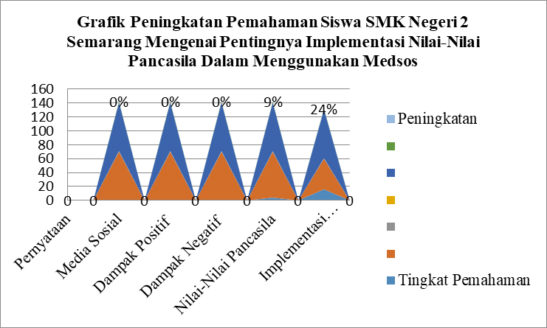
Dengan adanya program pengabdian kepada masyarakat ini, Siswa di SMK Negeri 2 Semarang khususnya, dan khalayak pada umumnya mempunyai kesadaran untuk mengimplementasikan nilai-nilai Pancasila dalam menggunakan media sosial. Untuk itu perlu kiranya dukungan dari berbagai pihak untuk dapat mensosialisasikan pentingnya pemahaman mengenai implementasi nilai-nilai Pancasila dalam Menggunakan Media sosial, sehingga dapat menjadi rambu-rambu normatif dalam penggunaannya, agar tetap sesuai dengan kepribadian masyarakat Indonesia yang luhur dan mulia

SIMPULAN
Bertolak dari pembahasan tersebut, maka dapat ditarik kesimpulan bahwa pemahaman Siswa SMK Negeri 2 Semarang mengenai pentingnya implementasi Nilai-Nilai Pancasila Dalam Menggunakan Media Sosial, menunjukkan adanya peningkatan 6,6%, itu artinya bahwa terdapat respon yang positif dari Siswa SMK Negeri 2 Semarang mengenai pentingnya peningkatan pemahaman nilai-nilai Pancasila dalam menggunakan media sosial.

SARAN
Bertolak dari pembahasan dan kesimpulan di atas, maka dikemukakan saran-saran sebagai berikut:
- Perlunya kegiatan pengabdian kepada masyarakat yang lebih berkesinambungan dalam bentuk perjanjian kerjasama pengabdian (MOU) sebagai wadah hukum sehingga dapat dijadikan dasar hukum pelaksanaan pengabdian mengenai topik “Peningkatan Pemahaman Siswa SMK Negeri 2 Semarang Mengenai Pentingnya Implementasi Nilai-Nilai Pancasila Dalam Menggunakan Media Sosial”, maupun dengan topik-topik yang lain, sehingga siswa SMK Negeri 2 Semarang dan khalayak pada umumnya lebih merasakan manfaatnya.
- Nilai-Nilai Pancasila bagi anak-anak remaja bukan hanya sekedar simbolis namun perlu diimplementasikan bagi siapapun, baik bagi orang dewasa maupun anak - anak yang masih di jenjang sekolah, karena mengimplementasikan nilai-nilai Pancasila adalah wajib hukumnya bagi seluruh warga negara Indonesia, karena Pancasila merupakan dasar negara, dasar untuk melakukan setiap aktivitas sehari-hari dalam bidang apapun.

DAFTAR PUSTAKA

Anjali Nurizki Putri. Penerapan Nilai-Nilai Pancasila Dalam Bermedia Sosial. Kompasiana.com. Tanggal 22 Februari 2021 Pukul 15.40.

Aprilia Rizki, Aat Sriati, Sri Hendrawati. Tingkat Kecanduan Media Sosial pada Remaja. Jurnal JNC-Volume 3 Issu 1 February 2020.

Kaelan. Pendidikan Pancasila (Edisi Reformasi 2010), Yogyakarta: Paradigma, 2010.

Nabila Ratri Widya Astuti, Dinie Anggraeni Dewi. Pentingnya Implementasi Nilai-Nilai Pancasila Dalam Menghadapi Perkembangan IPTEK.. EduPsiCount Journal. Volume 3 Nomor 1 Tahun 2021, ISSN: 2716 4446.

Sekretariat Negara RI. Undang-Undang Dasar Negara Republik Indonesia Tahun 1945. Jakarta, 2002.

--------------Undang-Undang Republik Indonesia Nomor 19 Tahun 2016 tentang Perubahan Undang-Undang Nomor 11 Tahun 2008 tentang Informasi dan Transaksi Elektronik. Jakarta, 2016.

Anjali Nurizki Putri. Penerapan Nilai-Nilai Pancasila Dalam Bermedia Sosial. Kompasiana.com. Tanggal 22 Februari 2021 Pukul 15.40.
Rizki Aprilia, Aat Sriati, Sri Hendrawati. Tingkat Kecanduan Media Sosial pada Remaja. Jurnal JNC-Volume 3 Issu 1 February 2020, hlm. 42
Ibid.
Ibid.
Ibid.hlm. 42.
Ibid.hlm. 43.
Ibid.hlm. 43.
Nabila Ratri Widya Astuti, Dinie Anggraeni Dewi. Pentingnya Implementasi Nilai-Nilai Pancasila Dalam Menghadapi Perkembangan IPTEK.. EduPsiCount Journal. Volume 3 Nomor 1 Tahun 2021, ISSN: 2716 4446.
Op. Cit., Rizki Aprilia, Aat Sriati, Sri Hendrawati, hlm. 43
Kaelan. Pendidikan Pancasila (Edisi Reformasi 2010), (Yogyakarta: Paradigma, 2010) hlm 228-229

